Componente curricular: LÍNGUA INGLESA

9º ano – 1º bimestre

SEQUÊNCIA DIDÁTICA 1 – Giving directions

Unidade temática

Gramática

Objeto de conhecimento

Orações condicionais (tipos 1 e 2)

Habilidade

(EF09LI15) Empregar, de modo inteligível, as formas verbais em orações condicionais dos tipos 1 e 2

(*if-clauses*).

Tempo estimado

3 aulas

1a Etapa:

Uma aula para contextualizar maneiras de dar direções em inglês e para ativar o conhecimento prévio com questões gerais e perguntas de compreensão.

2a Etapa:

Uma aula para o desenvolvimento de situações que envolvam a construção de orações condicionais.

3a Etapa:

Uma aula para a produção final, que se destina a colocar em prática os conhecimentos construídos nas etapas anteriores.

Avaliação: uma aula.

Se houver algum imprevisto, reserve uma ou duas aulas a mais na etapa necessária.

Desenvolvimento

Esta sequência didática objetiva desenvolver nos estudantes estratégias de comunicação em situações que envolvem o ato de “dar direções” em inglês. Além disso, tem como foco apresentar a construção de orações condicionais, que têm como base 1) a descrição de fatos usualmente recorrentes; 2) a descrição de situações possíveis de acontecer no presente ou no futuro.

1ª Etapa (Aula 1)

Warm up!

Look at the image below and answer the questions.

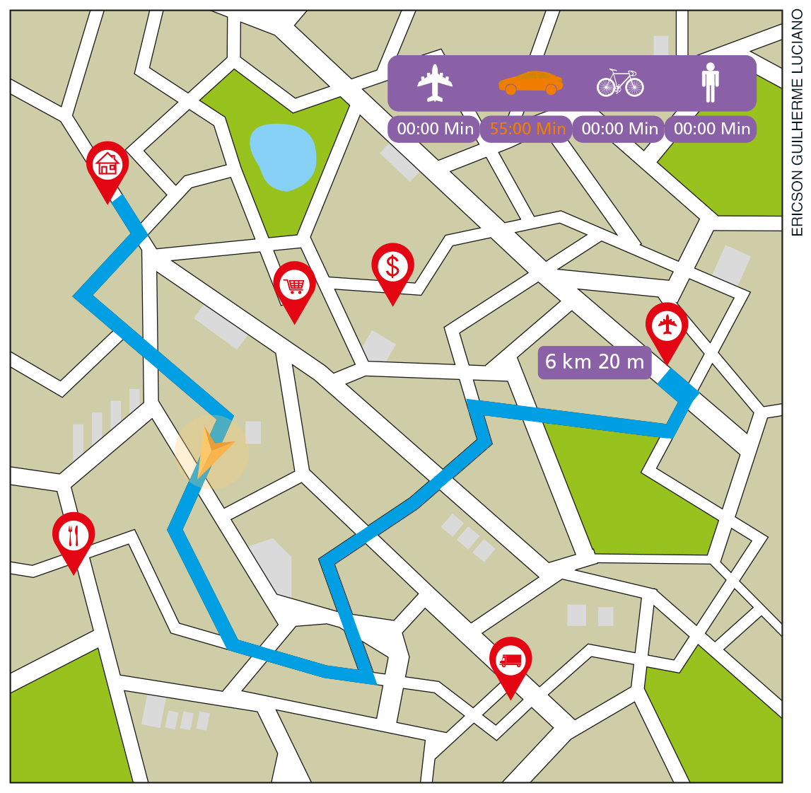

1. Essa imagem é familiar para você?

________________________________________________________________________________________

Resposta pessoal.

2. Onde geralmente encontramos esse tipo de mapa?

______________________________________________________________________________________

Em aplicativos de localização.

3. Você conhece algum aplicativo de localização?

______________________________________________________________________________________

Respostas possíveis: Google Maps, Waze.

4. Quais são as facilidades desses aplicativos?

______________________________________________________________________________________

Respostas possíveis: Você pode usar em outros lugares/línguas do mundo; você tem a descrição auditiva da direção (além da imagem); você não precisa saber o endereço (apenas o nome do local aonde quer chegar).

5. Interprete os ícones do mapa anterior e complete as frases.

a) The final destination is......................................... the airport.

b) The starting point is the user’s ........................................... house.

c) The user is going to his/her destination ................................... by car.

d) The user is going to take.......................................to get to the destination. 55 minutes

e) On the right side, there is a............................... and a...................... supermarket; bank

f) The four means of transportation shown in the map are:....................................... walking, car, plane, bicycle.

g) There are.......................green areas in the map. five

h) The user is .................................. far from the final destination. 20 minutes/6 km

2ª Etapa (Aula 2)

1. Desenhe as direções abaixo:

a) Go straight.

Siga em frente.

b) Turn left.

Vire à esquerda.

c) Turn right.

Vire à direita.

d) Cross the road.

Atravesse a rua.

e) In the roundabout, take the second exit.

Na rotatória, pegue a segunda saída.

f) At the corner of....

Na esquina de/da/do...

g) Next to the...

Ao lado da/de/do...

h) Opposite the...

Do outro lado de/da/do...

i) Between the shop and the bank...

Entre a loja e o banco...

2. Retome o mapa da 1ª Etapa e complete as direções (seu ponto de partida é a casa):

a) If you ................ to visit a park with a lake, you just ................... to.......................... want/have/turn left and go straight

b) If you ................, turn............... and turn................., you........................... find a restaurant. go straight/right/left/will

c) If you go................, turn the second .................. and then turn the first..............., you.............. see a supermarket at the................... straight/left/right/will/corner

d) If you turn..............., you................ to................... again. right/have/turn right

3ª Etapa (Aula 3)

Imagine que você está no centro de sua cidade (representada no mapa abaixo) e um turista o aborda para perguntar o que ele pode visitar nesse local. Primeiramente, decida qual é o ponto de partida. Em seguida, dê pelo menos cinco direcionamentos possíveis a partir da estrutura abaixo:

If you go/drive/turn............................, you will find..............

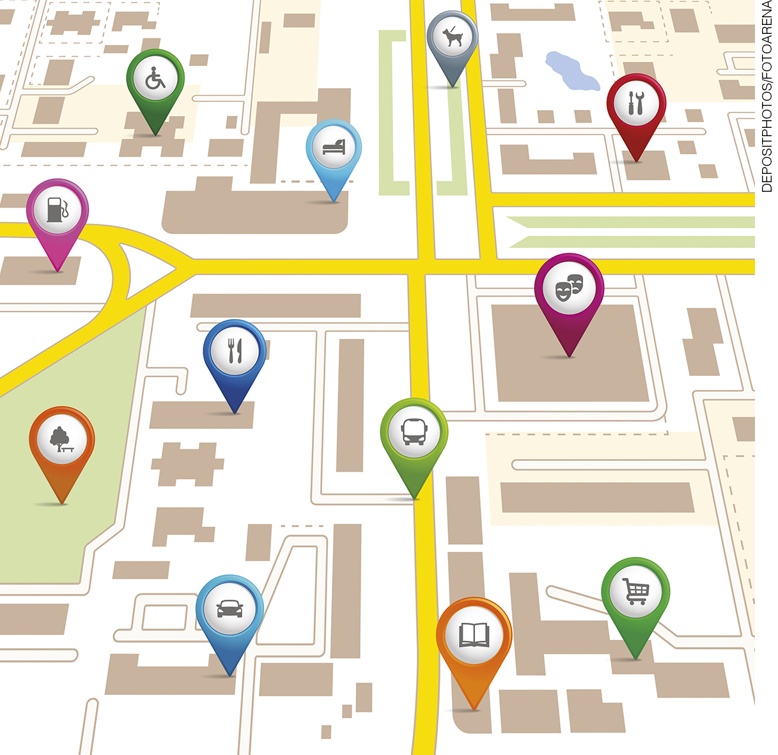

Acompanhamento das aprendizagens/habilidades dos alunos

Uma sugestão para a avaliação das atividades desta sequência é solicitar aos alunos que usem as orações condicionais e o vocabulário para dar direções sobre os pontos de referência da própria escola. O professor pode desenvolver esse acompanhamento fora da sala de aula, conferindo um caráter mais autêntico para a aprendizagem.